TRƯỜNG ĐẠI HỌC THỦY LỢI

**KHOA CÔNG NGHỆ THÔNG TIN**

**LỚP 61TH1**

..........oOo..........



**BÁO CÁO BÀI TẬP LỚN MÔN CÔNG NGHỆ WEB**

Đề tài 7: Xây dựng website quản lý thông tin cá nhân

|  |  |
| --- | --- |
| ***Giáo viên hướng dẫn:*** | **Kiều Tuấn Dũng** |
| ***Lớp                           :*** | **61TH1** |
| ***Sinh viên thực hiện:*** | **Nguyễn Thanh Đào**  **Nguyễn Tuấn Anh**  **Phạm Quang Phương** |

**BÁO CÁO BÀI TẬP LỚN**

**Học phần**: Công nghệ Web (CSE485)

**Mã nhóm: 2**

**1.Phân công công việc và thông tin Project**

|  |  |  |
| --- | --- | --- |
| **Phân việc trong nhóm** | | |
| 1951060523­_Nguyễn Tuấn Anh ­ | 1951060587_Nguyễn Thanh Đào | 19511060930_Phạm Quang Phương |
| * Thiết kế cơ sở dữ liệu (có sự tham gia góp ý của hai bạn thành viên) * Giao diện của user * Trang cá nhân * Nhiệm vụ * Lịch hẹn * Trạng thái * Tin nhắn * Nhóm | * Giao diện admin * Danh sách người dùng (tìm kiếm, xem chi tiết, xem trang cá nhân người dùng) * Danh sách tài khoản (tạo, xem chi tiết, sửa, xóa tài khoản) * Quản lý lịch hẹn(tìm kiếm, xóa) * Quản lý nhóm(tìm kiếm,xóa) | * Đăng ký * Đăng nhập * Đăng xuất * Tìm kiếm * Bạn bè * Kết bạn * Chỉnh sửa thông tin user. |
| Điểm tự đánh giá cá nhân : 9đ | Điểm tự đánh giá cá nhân : 8,5đ | Điểm tự đánh giá cá nhân : 8đ |
| **Ghi chú**: Nhóm trưởng | Thành viên | Thành viên |
| **Link Github :** <https://github.com/tuanh24801/BTl_QuanLiThongTinCaNhan> | | |

**2.Lược đồ CSDL và Chi tiết các bảng**

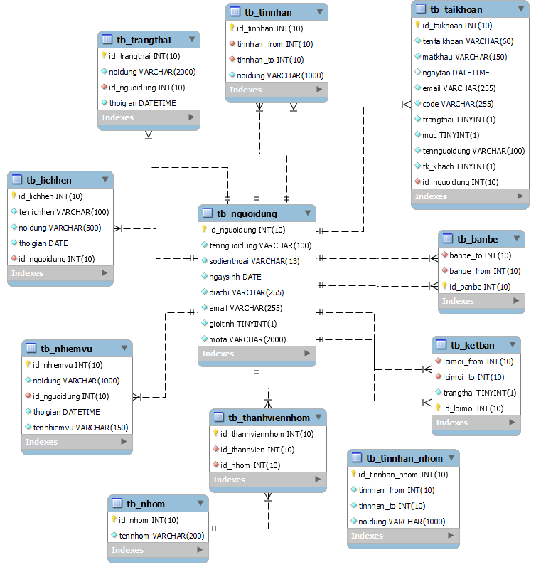

|  |  |  |  |
| --- | --- | --- | --- |
| Quan hệ | Thuộc tính | Diễn giải | Kiểu dữ liệu |
| tb_banbe | * banbe_to * banbe_from * id_banbe | * id người nhận * id người gửi * mã bạn bè | * Int(10) * Int(10) * Int(10) |
| tb_ketban | * id_loimoi * loimoi_to * loimoi_from * trangthai | * id lời mời * id người nhận * id người gửi * trạng thái | * Int(10) * Int(10) * tinyint (1) |
| tb_lichhen | * id_lichhen * tenlichhen * noidung * id_nguoidung | * id lịch hẹn * tên lịch hẹn * nội dung * id người dùng | * Int(10) * Varchar(100) * Varchar(500) * Int(10) |
| tb_nguoidung | * id_nguoidung * tennguoidung * sodienthoai * ngaysinh * diachi * email * gioitinh * mota | * id người dùng * tên người dùng * số điện thoại * ngày sinh * địa chỉ * email * giới tính * mổ tả | * Int(10) * Varchar(100) * Varchar(13) * Date * Varchar(255) * Varchar(255) * Int(10) * Varchar(255) * tinyint(1) * varchar(2000) |
| tb_nhiemvu | * id_nhiemvu * noidung * id_nguoidung * thoigian * tennhiemvu | * id nhiệm vụ * nội dung nhiệm vụ * id người dùng * thời gian đăng * tên nhiệm vụ | * Int(10) * Varchar(1000) * Int(1) * Datetime * Varchar(150) |
| tb_nhom | * id_nhom_ql * id_nhom * tennhom * id_thanhvien | * id khóa chính * id nhóm * tên nhóm * id thành viên | * Int(11) * Varchar(100) * Int(10) * Int(10) |
| tb_taikhoan | * id_taikhoan * tentaikhoan * matkhau * ngaytao * email * code * trangthai * muc * tenguoidung * tk_khach * id_nguoidung | * id tài khoản * tên tài khoản * mật khẩu * ngày tạo * email * code * trạng thái * mức * tên người dùng * tài khoản khách * id_nguoidung | * int(10) * varchar(60) * varchar(150) * datetime * varchar(255) * varchar(255) * tinyint(1) * tinyint(1) * varchar(100) * tinyint(1) * int(10) |
| tb_tinnhan | * id_tinnhan * tinnhan_from * tinnhan_to * noidung | * id tin nhắn * id người gửi * id người nhận * nội dung tin nhắn | * int(10) * int(10) * int(10) * varchar(1000) |
| tb_trangthai | * id_trangthai * noidung * id_nguoidung * thoigian | * id trạng thái * nội dung trạng thái * id người dùng * thời gian đăng | * int(10) * varchar(2000) * int(10) * datetime |

**3.Hình ảnh kết quả các chức năng đã thực hiện.**

3.1. Hình ảnh các chức năng của User:

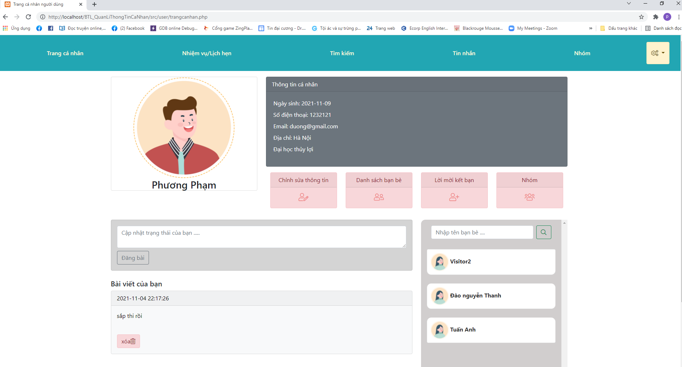

Hình 1:Trang cá nhân

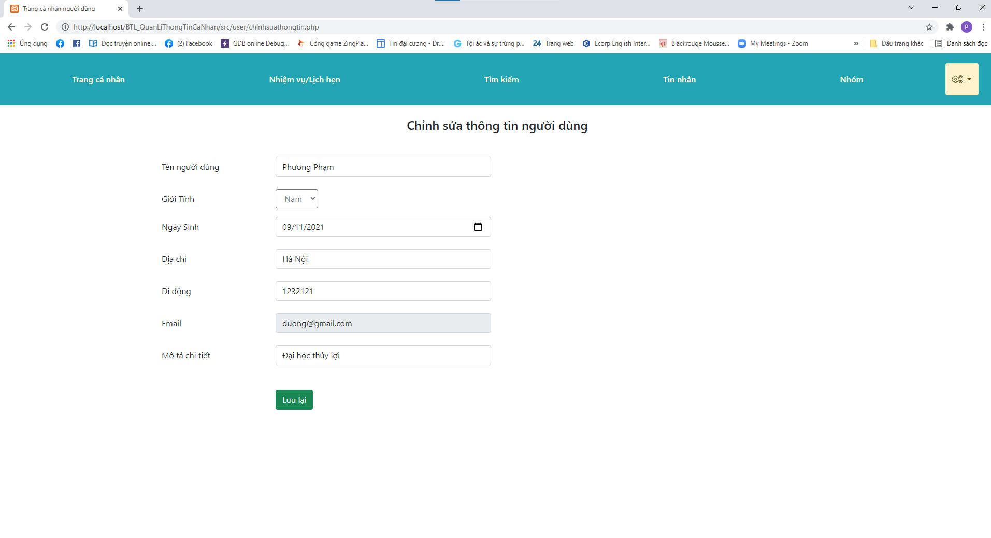

Hình 2:Chỉnh sửa thông tin

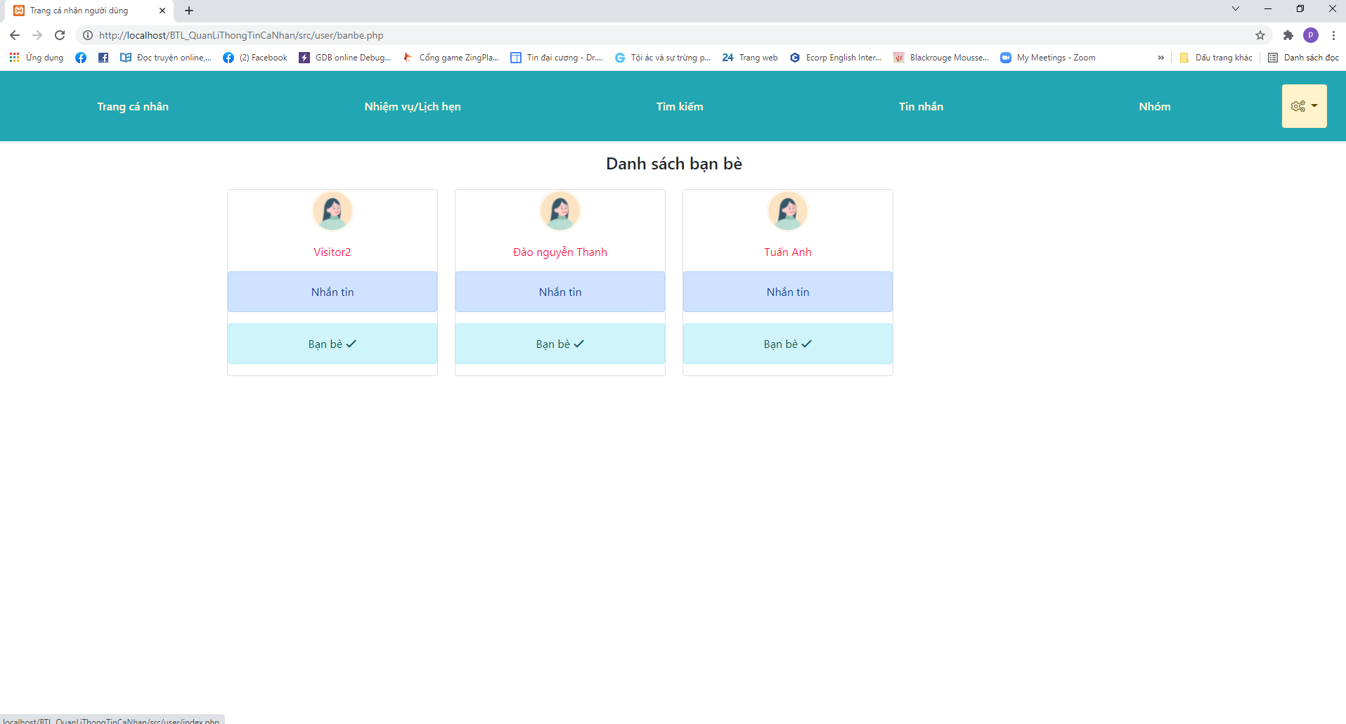

Hình 3:Danh sách bạn bè

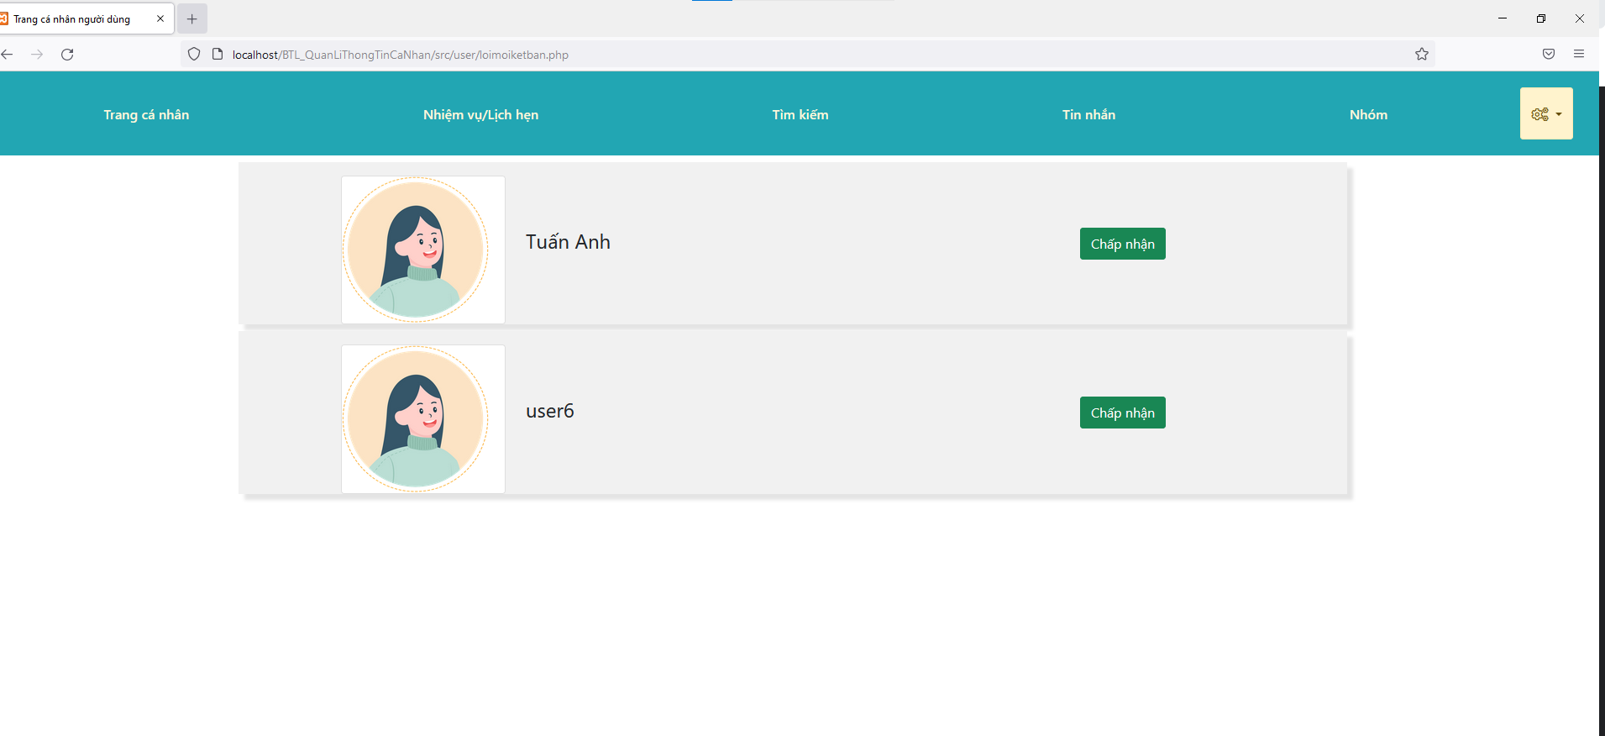

Hình 4 : Lời mời kết bạn

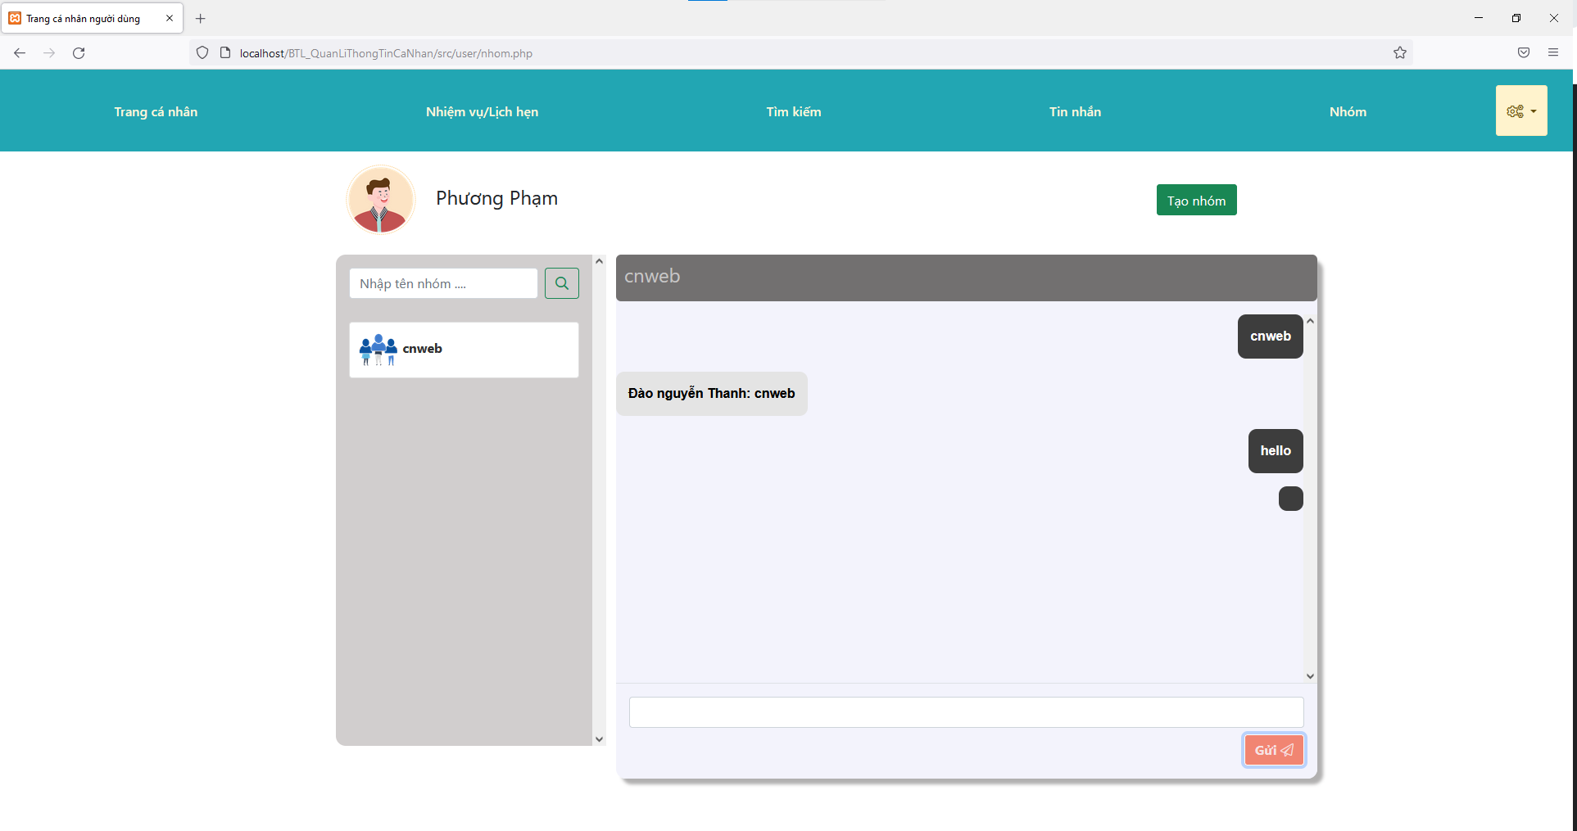

Hình 5 :Nhóm

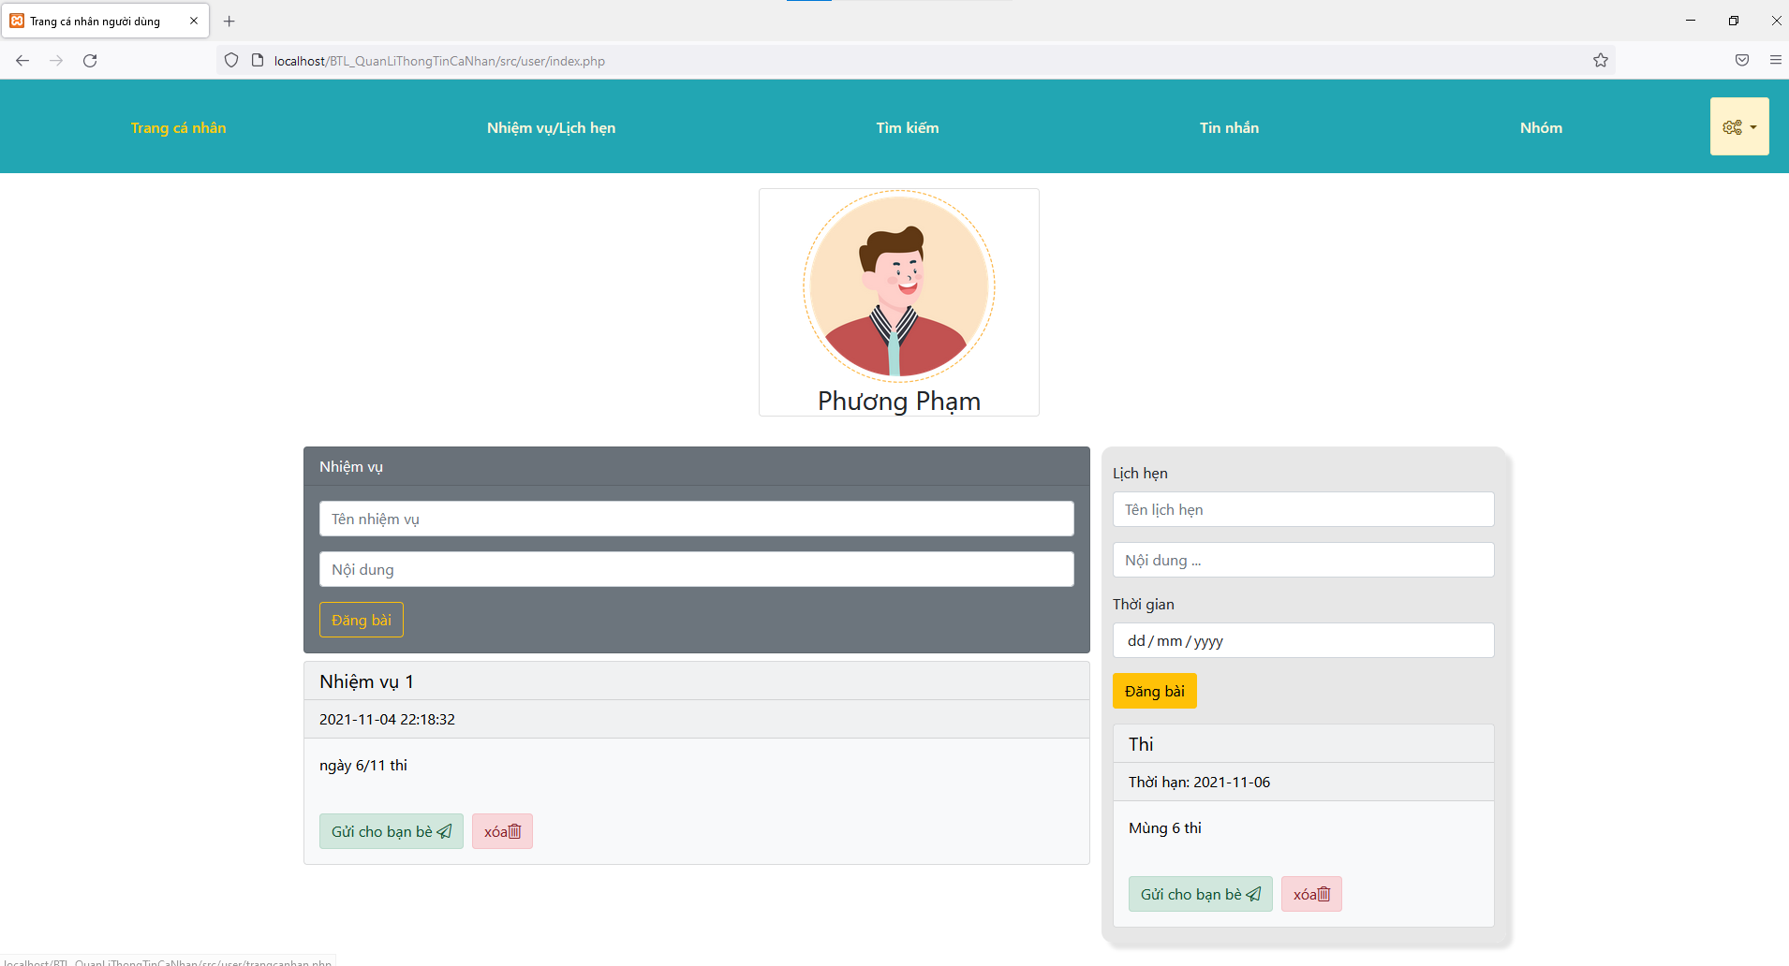

Hình 6 :Nhiệm vụ lịch hẹn

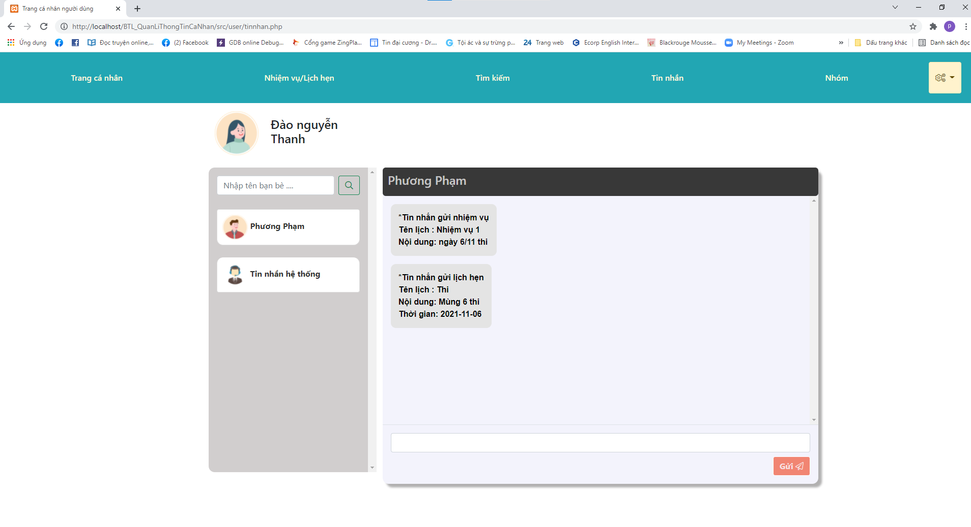

Hình 7 :Gửi lời mời lịch hẹn

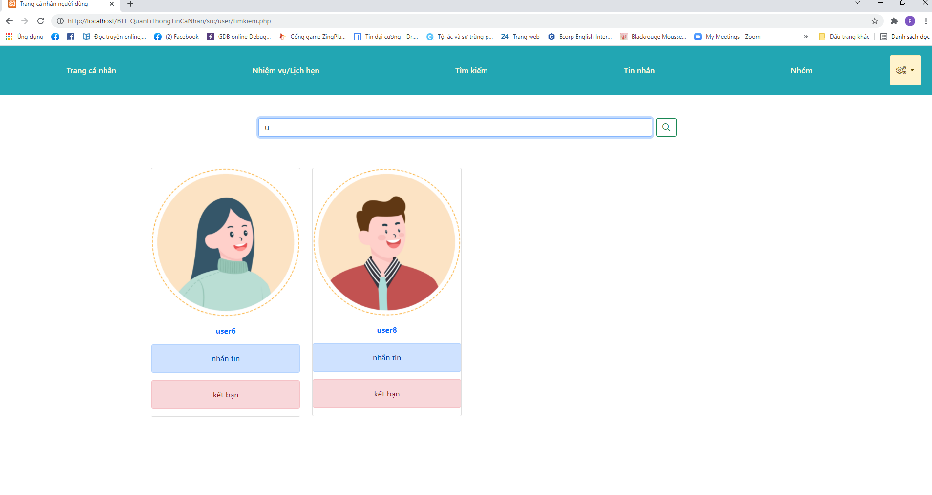

Hình 8 :Tìm kiếm bạn bè

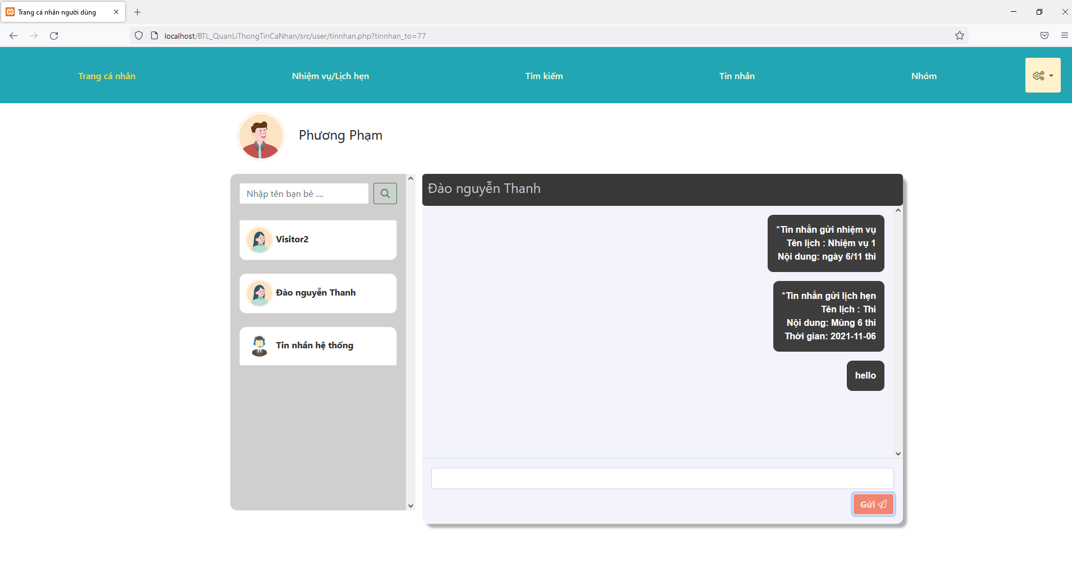

Hình 9 : Tin nhắn

3.2. Hình ảnh các chức năng của Admin:

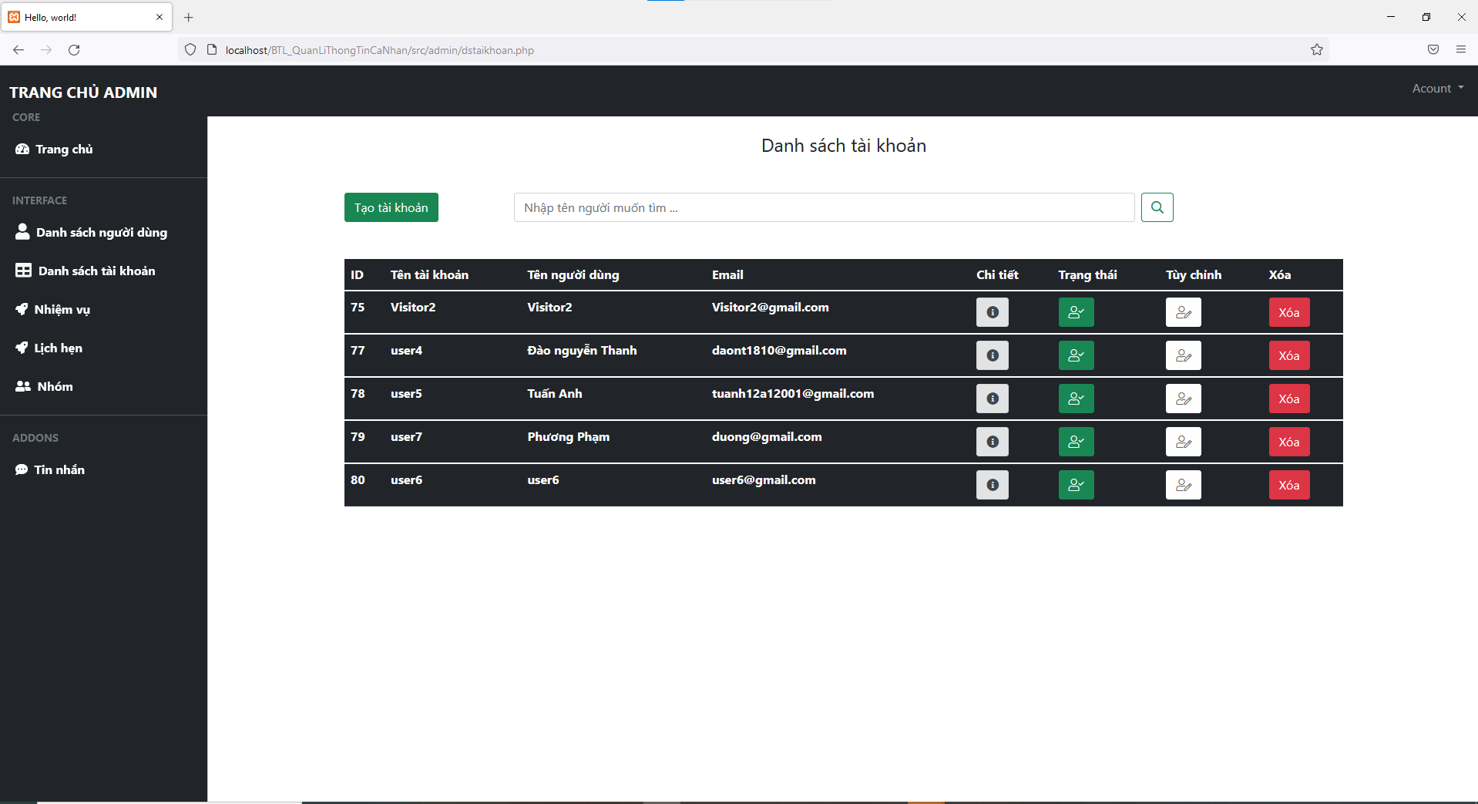

Hình 10 : Trang chủ admin

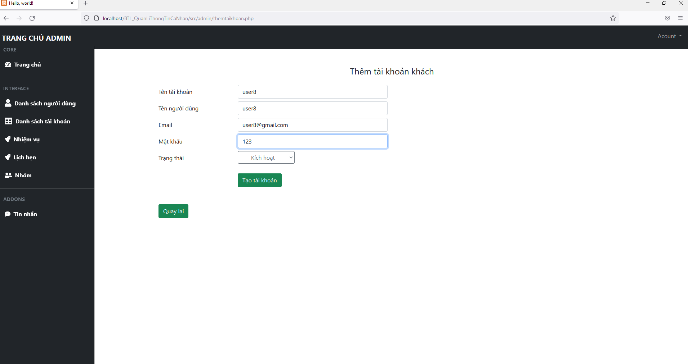

Hình 10 :Thêm tài khoản

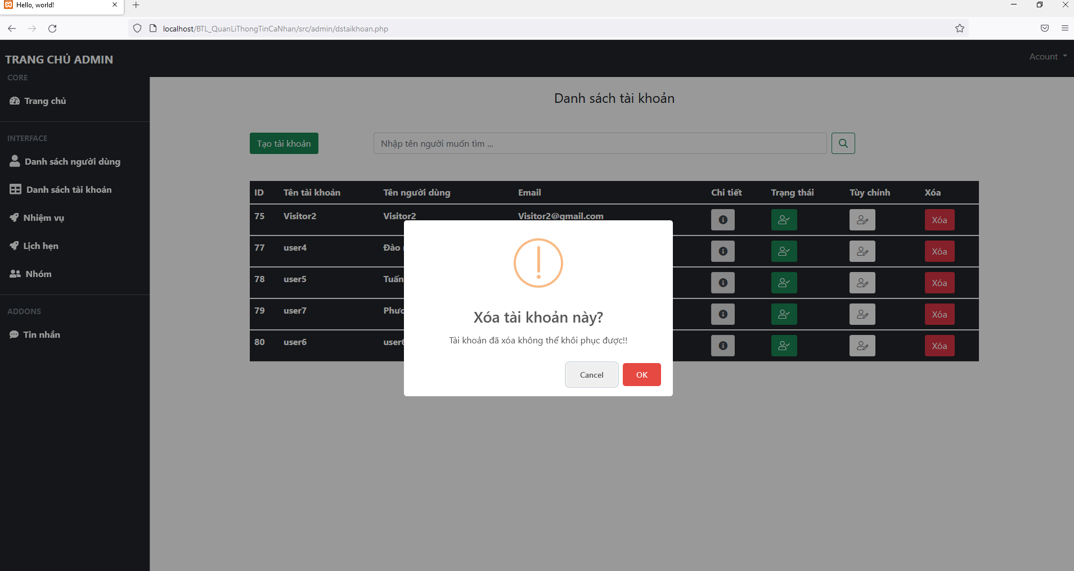

Hình 11: Xóa tài khoản

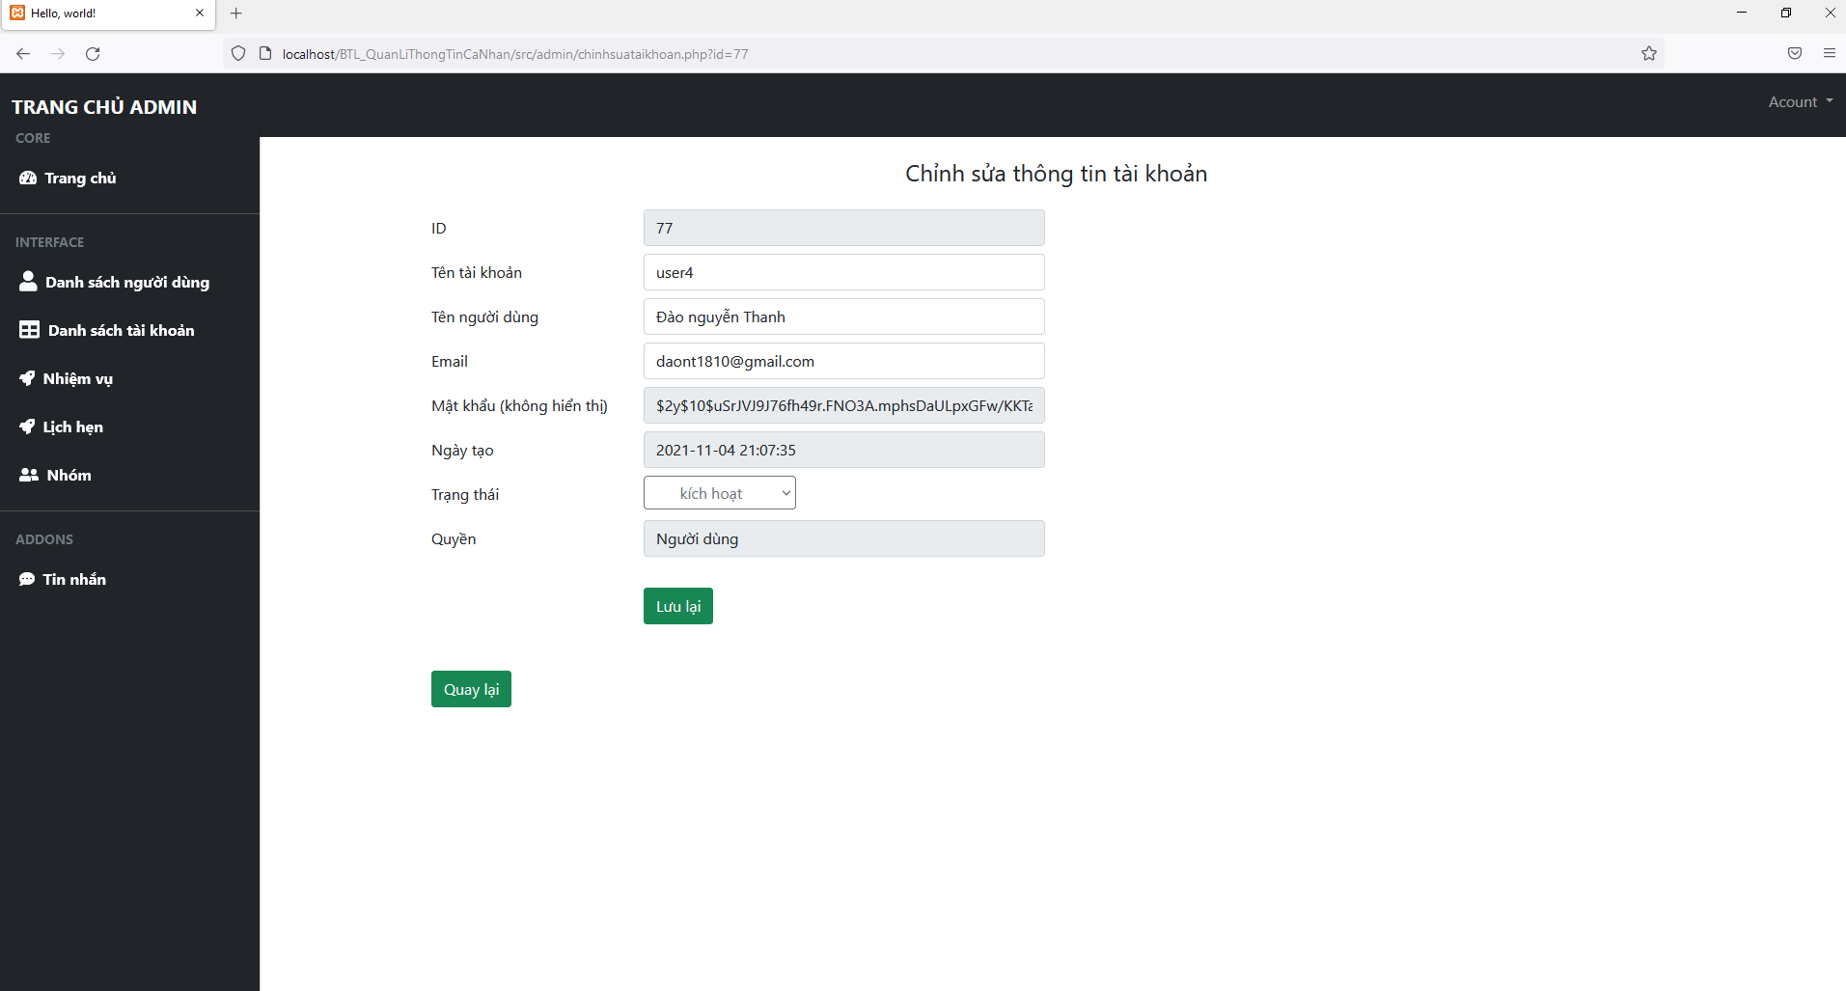

Hình 12 :Chỉnh sửa thông tin tài khoản

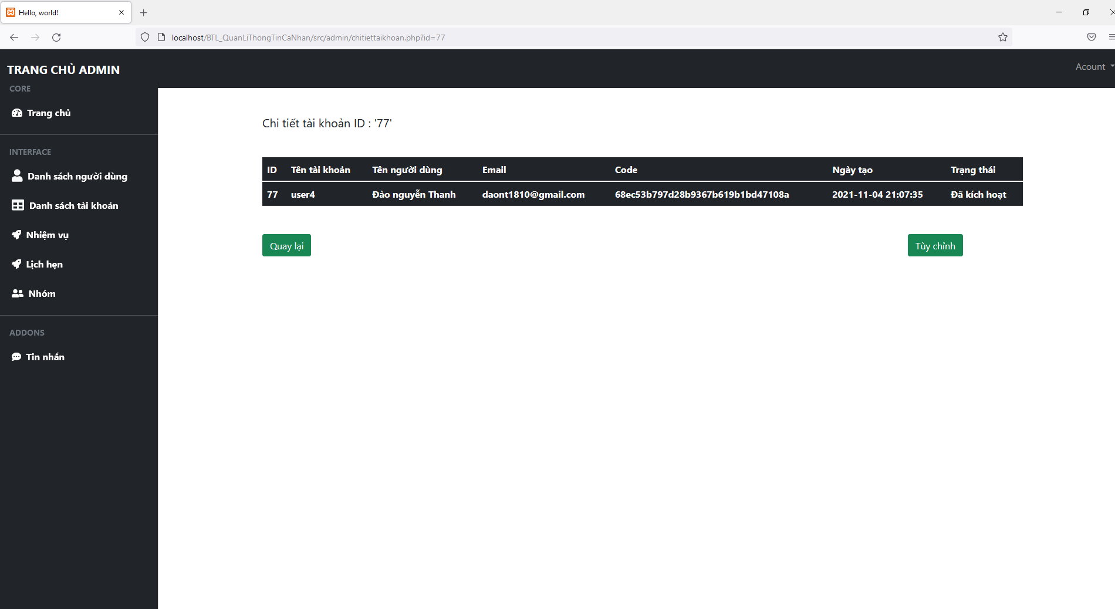

Hình 13 :Chi tiết tài khoản

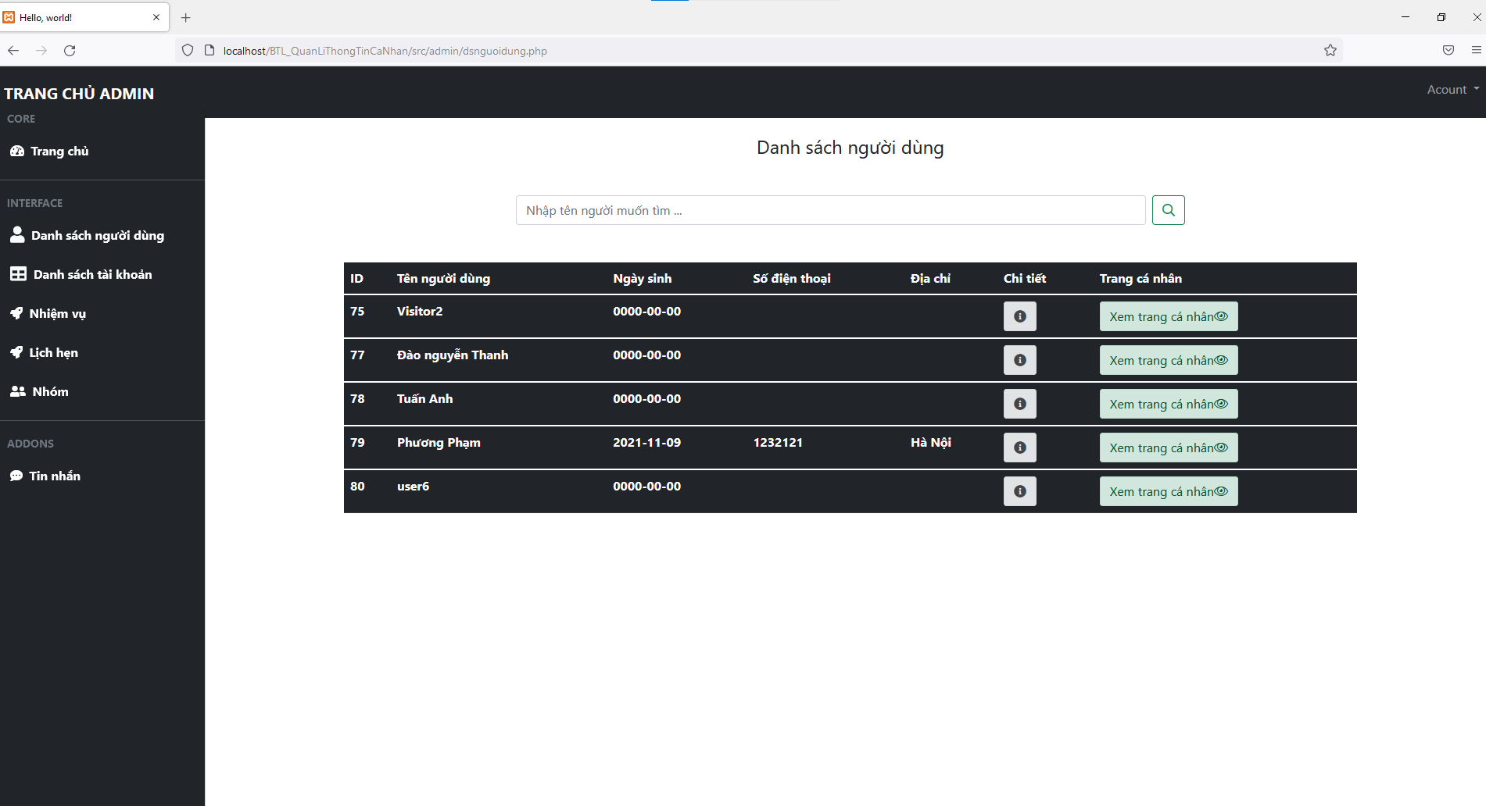

Hình 14: Danh sách người dùng

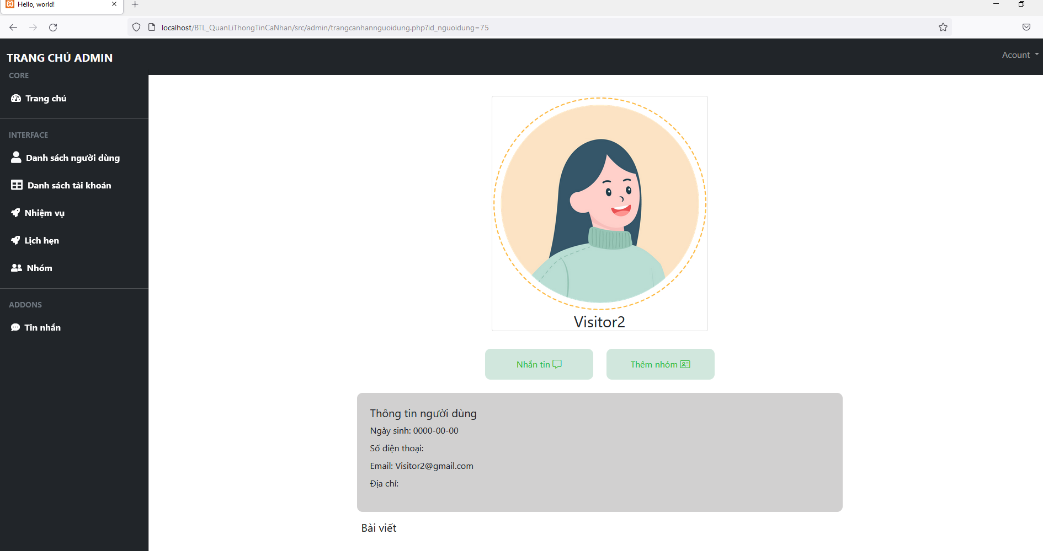

Hình 15 : Xem trang cá nhân người dùng

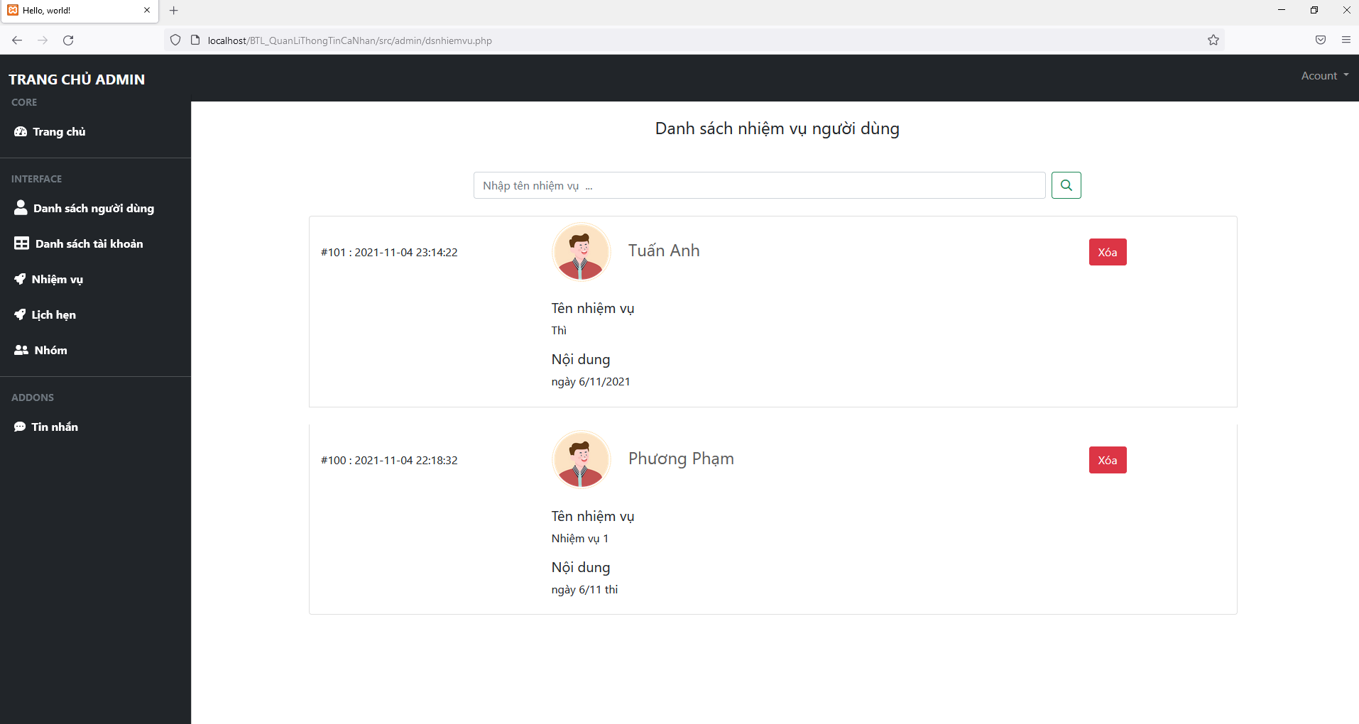

Hình 17 : Danh sách nghiệm vụ người dùng

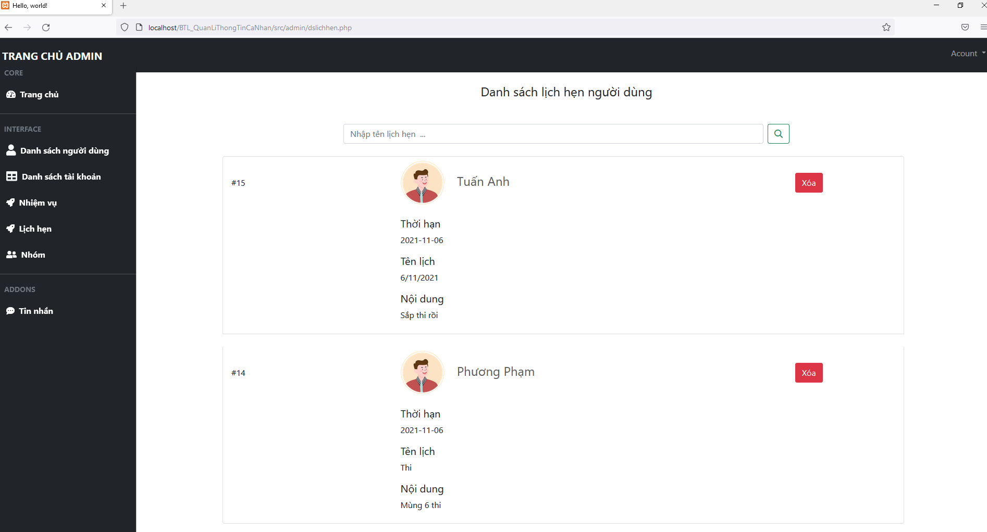

Hình 18: Danh sách lịch hẹn người dùng

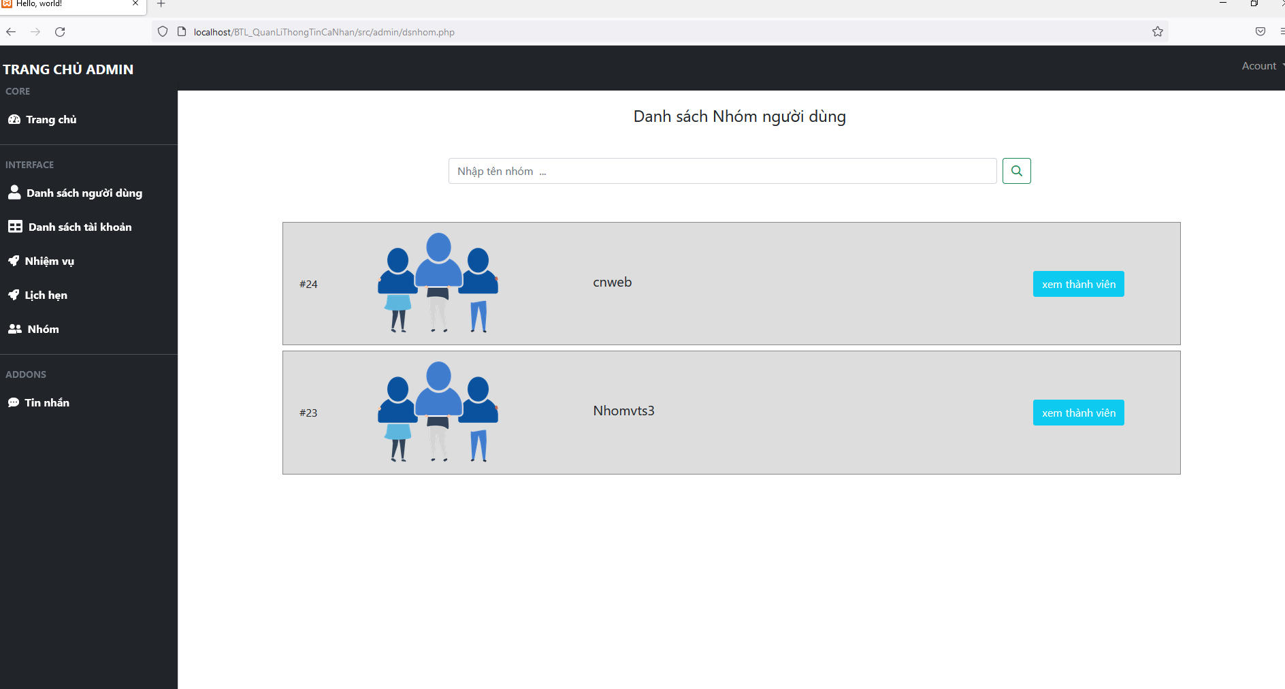

Hình 19: Danh sách nhóm người dùng

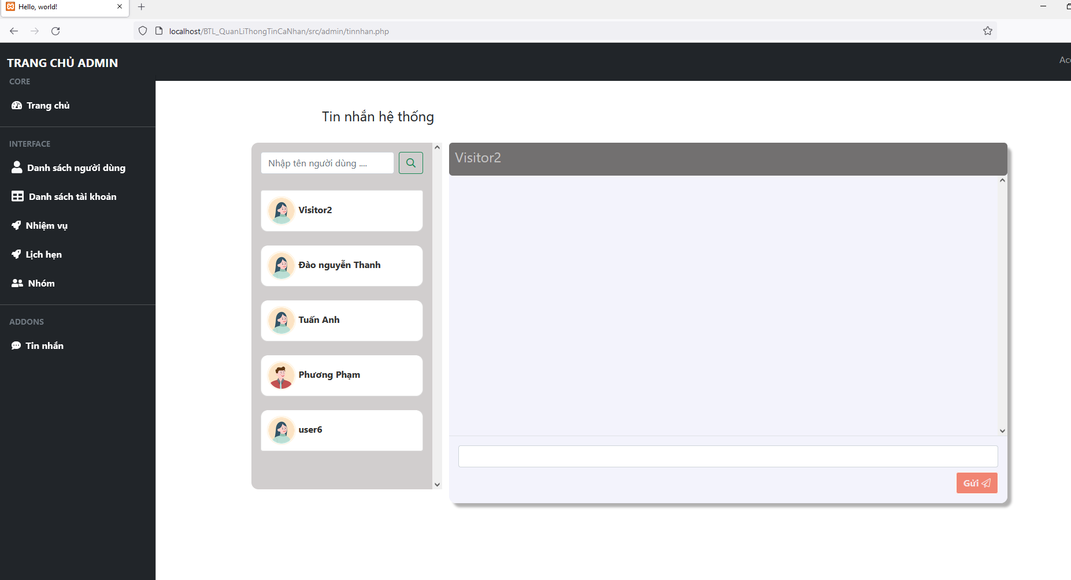

Hình 20 :Tin nhắn admin với người dùng